**《认识scratch》课时练习题**

1. Scratch3.0如何设置为中文版本？（ ）

A. 不能 B.点击“图标” C.通过“选项”设置 D.到控制模块中

2.在scratch3.0界面区域，点击什么图标可以让程序运行？（ ）

A.  B. C. D.

3.在哪个区域里可以把小猫角色放大或缩小？（ ）

A. 编辑区 B.角色区 C.代码区 D.舞台区

4.在Scratch中，以下哪个区域可以展示编程效果？

A.代码区 B.舞台区 C.角色区 D.积木区

5. 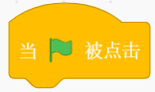命令在哪个模块里？（ ）

A. 事件 B.外观 C.运动 D.控制

6. 命令在哪个模块里？（ ）

A. 事件 B.外观 C.运动 D.控制

7.启动Scratch3.0后，打开电脑中的scratch游戏的常规方法是？（ ）

A. 文件—打开 B.文件—新作品 C.文件—从电脑上传 D.文件—保存

8.除了自制模块，Scratch3.0代码区用颜色区分的列出几大模块？

A. 7 B.8 C.9 D.10

9.要设计一款游戏，最关键的问题是？（ ）

A. 游戏规则 B.娱乐性 C.界面设计 D.故事性

10.把程序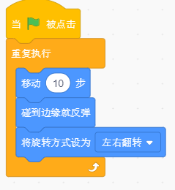添加给小猫并执行，小猫会做什么运动？（ ）

A. 移动10步 B.走到屏幕消失不见 C.不会停 D.走走停停